課題一 ── 香港的公共財政

一、根據政府財政預算案摘要單張，回答有關「香港的公共財政」的問題。
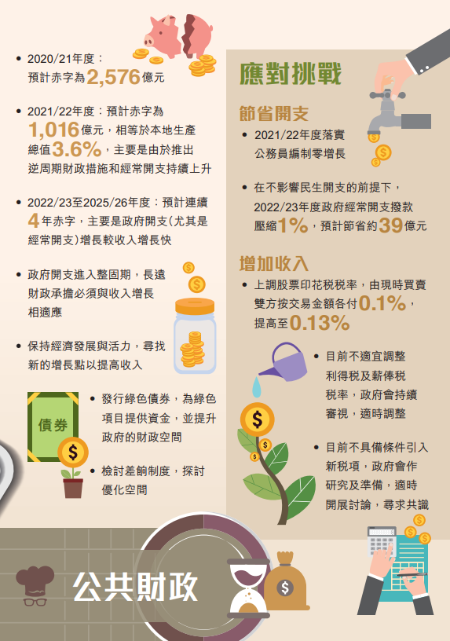
- 政府預計會連續出現多少年赤字？
________________________________
- 為了應對財政赤字的挑戰，政府採用了哪兩個應對方法？試各舉一例說明。
________________________________________________________________________________________________
________________________________
3. 政府發行綠色債券的目的是甚麼？
________________________________
________________________________

資料來源：2021-2022政府財政預算案摘要

- 單張提出政府會適時對增加新稅項開展討論。根據擴濶稅基，改善稅制諮詢文件，香港現存稅制有甚麼缺點？(建議參考文件頁5及頁31)
______________________________________________________________________________________________________________________________________________________________________________________________________________________________________________________

根據指示，提出對規劃「宜居城市」的意見
1. 參考以下網址，列出政府於2021-2022年財政預算案中，對建設「宜居城市」的五大方向。
https://www.budget.gov.hk/2021/chi/el.html

2. 你最欣賞哪項建設「宜居城市」的措施？為甚麼？
_________________________________________________________________________________________
_________________________________________________________________________________________3. 根據財政預算案的諮詢文件，你認為宜居城市的五大方向中，哪項應予最多撥款？
為甚麼？
_________________________________________________________________________________________
_________________________________________________________________________________________

